1. **파이썬의 라이브러리인 배열을 이용해 LRU Simulator 코드를 완성하시오.   
   템플릿 코드:** [**https://github.com/eunjicious/ds_2024.git**](https://github.com/eunjicious/ds_2024.git)

소스코드

class CacheSimulator:

    def __init__(self, cache_slots):

        self.cache_slots = cache_slots

        self.cache_hit = 0

        self.tot_cnt = 0

        self.cache = []

    def do_sim(self, page):

        self.tot_cnt += 1

        if page in self.cache:

            # 페이지가 캐시에 이미 있으면, 캐시 히트이며, 해당 페이지를 캐시의 끝으로 이동 -> python 내부에서 append 를 어떻게 최적화 할지는 모르지만 만약 [] 가 C++ 기준 배열이라면, 비효율적인 동작, 만약 연결 리스트 방식이면, 그나마 효율이 있다

            self.cache_hit += 1

            self.cache.append(self.cache.pop(self.cache.index(page)))

        else:

            # 페이지가 캐시에 없으면, 새로운 페이지를 추가

            if len(self.cache) >= self.cache_slots:

                # 캐시가 가득 차 있으면, 가장 오래된 페이지(리스트의 첫 번째 요소)를 제거 -> 이 역시 동일하게 효율이 아쉽다.(내부 구현을 모르기에 어떻게 작동하는지를 모르겠음)

                self.cache.pop(0)

            self.cache.append(page)

    def print_stats(self):

        print("cache_slot = ", self.cache_slots, "cache_hit = ", self.cache_hit, "hit ratio = ", self.cache_hit / self.tot_cnt)

if __name__ == "__main__":

    data_file = open("C:/Users/me/Desktop/ssu/2-1/DS/Week4/report/1/linkbench.trc")

    lines = data_file.readlines()

    for cache_slots in range(100, 1001, 100):

        cache_sim = CacheSimulator(cache_slots)

        for line in lines:

            page = line.split()[0]

            cache_sim.do_sim(page)

        cache_sim.print_stats()

결과물

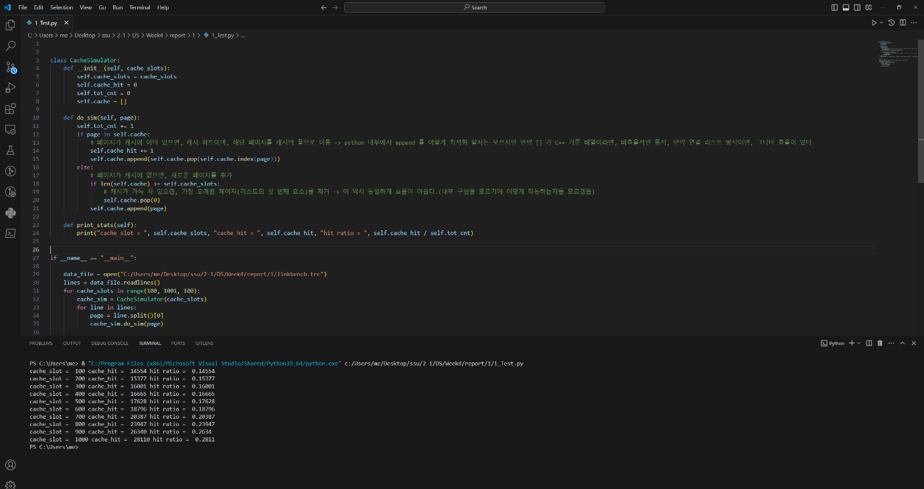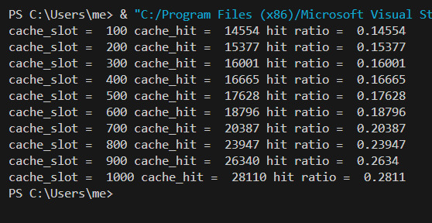

Git push 화면

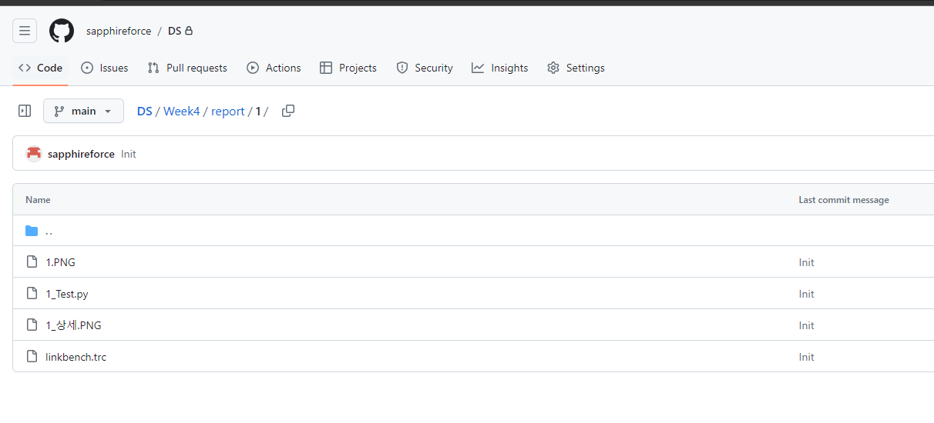

간단한 설명

가장 단순한 방식으로 밀어넣고 삭제하고 옮기기로 구현했습니다. 속도가 빠를 것 같지는 않을 것 같습니다.

1. **파이썬의 연결리스트 (LinkedListBasic 에 tail 을 추가한 버전 또는 CircularLinkedList) 을 이용해 LRU Simulator 코드를 완성하시오.**

소스코드

class Node:

    def __init__(self, value):

        self.value = value

        self.next = None

class CircularLinkedList:

    def __init__(self):

        self.tail = None

        self.index = {}

    def append(self, value):

        if value in self.index:

            self.move_to_end(value)#끝으로 이동

        else:

            NewNode = Node(value)

            if not self.tail: #없으면 새로 만들어주기

                self.tail = NewNode

                self.tail.next = NewNode

            else: #아니면 꼬리 물어주기

                NewNode.next = self.tail.next

                self.tail.next = NewNode

                self.tail = NewNode

            self.index[value] = NewNode

    def remove_Oldest(self):

        if not self.tail:

            return None

        Oldest = self.tail.next

        if Oldest == self.tail:

            self.tail = None

        else:

            self.tail.next = Oldest.next

        del self.index[Oldest.value] #지우기(중요 -> 버그 발생 지역 예상)

        return Oldest.value

    def move_to_end(self, value): #버그 다발 지역(ㅎㅎㅎ)

        if value in self.index and self.index[value] != self.tail:

            node = self.index[value]

            if node.next == self.tail.next:

                self.tail = node

            else:

                prev_node = self._get_prev_node(node)

                prev_node.next = node.next

                node.next = self.tail.next

                self.tail.next = node

                self.tail = node

#------------------------------------------------------------#

    def _get_prev_node(self, node):

        current = self.tail

        while current and current.next != node:

            current = current.next

        return current

#------------------------------------------------------------#

class CacheSimulator:

    def __init__(self, cache_slots):

        self.cache_slots = cache_slots

        self.cache_hit = 0

        self.tot_cnt = 0

        self.cache = CircularLinkedList() #왜 안되는겨? -> 한참을 찾았네

    def do_sim(self, page):

        self.tot_cnt += 1

        if page in self.cache.index:

            self.cache_hit += 1

        else:

            if len(self.cache.index) >= self.cache_slots:

                self.cache.remove_Oldest()

        self.cache.append(page)

    def print_stats(self):

        hit_ratio = self.cache_hit / self.tot_cnt if self.tot_cnt > 0 else 0

        print(f"cache_slot = {self.cache_slots}, cache_hit = {self.cache_hit}, hit ratio = {hit_ratio:.4f}")

if __name__ == "__main__":

    data_file = open("C:/Users/me/Desktop/ssu/2-1/DS/Week4/report/2/lru_sim/linkbench.trc")

    lines = data_file.readlines()

    for cache_slots in range(100, 1001, 100):

        cache_sim = CacheSimulator(cache_slots)

        for line in lines:

            page = line.split()[0]

            cache_sim.do_sim(page)

        cache_sim.print_stats()

#근데 hit rate가 이정도 나오는게 맞나? 모르겠네

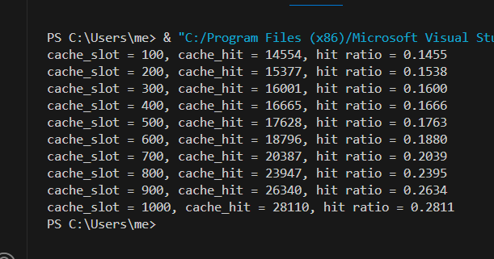

Git push 화면

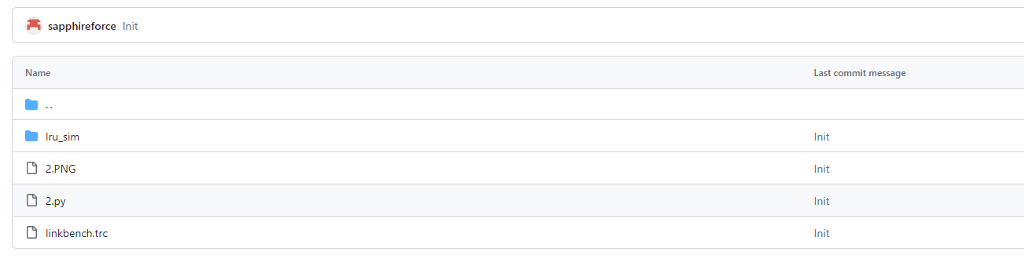

간단한 설명

전에 작성한 코드를 최대한 참조해서 만들어 봤습니다.

뭔가 빼먹은 버그나 이상한 작동이 분명히 있을 것 같은데 안보여서 조금은 걱정됩니다.